京环函〔2019〕352号附件3

《液氨贮存使用单位环境风险防控技术规范》
编制说明

标准编制组
二零一九年三月

目 录

一、项目背景 3
1.1任务来源 3
1.2起草单位 4
1.3起草人员 4
二、工作过程 4
三、标准的必要性分析 5
四、液氨贮存使用单位概况 6
4.1天津市、河北省基本情况 6
4.2北京市基本情况 7
五、北京市涉氨行业风险评估 14
5.1主要风险单元 14
5.2环境风险评估 15
5.3氨泄漏事故风险预测 17
六、存在问题与对策 18
6.1存在问题 18
6.2对策 20
七、主要技术内容及说明 22
7.1 标准名称 22
7.2 标准主题内容及适用范围 22
7.3 规范性引用文件 22
7.4 术语和定义 22
7.5 编制思路 24
7.6标准主要内容 24
八、相关法律法规及标准 34
8.1法律法规依据 34
8.2与国内外相关标准的内容异同 36
九、采用国际标准和国外先进标准的，说明采标程度，以及与国内外同类标准水平的对比情况 37
十、作为推荐性标准或者强制性标准的建议及其理由 37
十一、强制性标准实施的风险点、风险程度、风险防控措施和预案 38
十二、实施标准的措施 38

一、项目背景

1.1任务来源
国务院安委会于2013年印发了《国务院安委会关于深入开展涉氨制冷企业液氨使用专项治理的通知》后，又于2014年发布了《国务院安委会办公室关于继续深入开展涉氨制冷企业液氨使用专项治理的通知》，可见国家对于彻底整治和消除液氨贮存使用单位中存在的重大环境风险隐患，巩固和扩大专项治理成效，有效遏制液氨事故发生的决心。液氨贮存使用单位环境风险防控技术规范虽然属于应急范畴，但提升环境风险防控和应急处置能力本质也是液氨贮存使用单位安全管理的重要内容之一，对提升企业安全管理水平具有重要意义。
为贯彻《中华人民共和国环境保护法》，及时控制和消除液氨事故引发的环境污染及危害，最大限度地减少损失，原北京市环境保护局制定了《北京市液氨事故状态下环境污染防控技术导则》，其中对液氨事故的紧急处置提供了概括性的指导，可以该技术导则为基本原则，进行本技术规范的制定。同时，2017年又组织开展了全市液氨贮存使用单位的环境风险调研工作，在调研的基础上，组织开展液氨贮存使用单位的环境风险评估，进一步摸清了其环境风险现状和管理中存在的问题，针对问题提出了有针对性的对策建议，为本技术规范的制定奠定了基础。
由于近年来涉氨企业事故多发，有较多关于涉氨事故的调查报告，事故原因案例分析等可为规范的编制提供参考，安全监管等相关部门有关液氨使用与存储方面的技术规范及相关领域的研究成果，可使本规范具有全面性、可操作性等特征，在环境风险防控中起到科学的指导作用。
在此背景下，原北京市环境保护局结合北京市地方标准制修订项目计划于2018年9月下达了《液氨贮存使用单位环境风险防控技术规范》（以下简称《技术规范》）的编制任务，委托北京市环境应急与事故调查中心承担该《技术规范》的编制工作。同时，协调天津市生态环境局、河北省生态环境厅，积极推进该标准作为京津冀联合标准的立项和编制工作，以有效推动京津冀三地环境风险的联防联控。截至目前，天津、河北两地申报立项工作进展顺利。
本标准由北京市生态环境局提出并归口。

1.2起草单位
北京市环境应急与事故调查中心、北京市环境保护科学研究院。

1.3起草人员

二、工作过程
标准编制组于2017年6月启动标准编制工作，梳理和分析了现有突发事件应对的相关法律法规、环境风险评估及应急处置相关规范性文件，对比分析了北京市对液氨贮存使用单位管理现状及要求。开展了液氨贮存使用单位现场调研，查看了其突发环境事件应急预案情况，安全及风险防控的落实情况，对液氨贮存使用单位环境风险环节、风险防控设备和技术进行了分析评估，对国内外相关法规标准和北京市相关政策要求开展了调研，在此基础上形成了《技术规范》（工作组讨论稿）。
具体工作过程包括：
（1）2017年6月，成立本标准的项目编制组。
（2）2017年7月~11月，标准编制组开展资料调研，收集国内、国外（欧盟、美国、香港及台湾地区）液氨贮存使用单位环境风险相关政策、法律及法规等情况。梳理和分析了现有突发事件应对的相关法律法规、环境风险评估及应急处置相关规范性文件，对比分析了北京市对液氨贮存使用单位管理现状及要求。
（3）2017年12月~2018年2月，对北京市液氨贮存使用单位开展现场调研，了解其应急预案、风险防控、消防及安全设施、应急处置和预防等现状，对液氨贮存使用单位环境风险环节、风险防控设备和技术进行了分析评估。对国内外相关法规标准和北京市相关政策要求开展了调研，在此基础上形成了《技术规范》（工作组讨论稿）。
（4）2018年4月28日，组织召开专家咨询会，邀请北京市标准化研究所、国家城市环境污染控制工程技术研究中心等单位专家从标准编制原则及具体条款研提意见和建议。
（5）2018年5月，根据专家意见对标准进行修改，调整了与北京市现有地方标准重复的条款，增加了环境风险及应急处置的技术条款，提高了技术规范的可操作性。与北京市安监局相关处室进行座谈调研，就标准的偏重点和关键因素进行深入的交谈并取得共识，标准的制订对于北京市风险源的环境管理和安全管理具有重要的作用。

三、标准的必要性分析
（1）液氨贮存使用单位存在安全生产及环境高风险
氨具有价格低廉、效能高、传热性能好等优点，是当今世界上较为环保、理想的制冷剂。但是，氨具有毒性，人体吸入会引起中毒，直接接触液氨会引起冻伤。氨气泄漏（浓度11％～14%）会遇火燃烧，浓度升高（容积百分比达到16％～25%）遇明火可爆炸。因此，应用氨制冷技术具有一定的危险性。
由于氨的特性和涉氨制冷企业在生产工艺、安全防护、安全管理、法律法规落实等方面存在的问题，导致涉氨制冷企业安全隐患较多，并由此带来高环境风险。随着涉氨制冷技术普遍推广应用，涉氨企业数量大幅增长，处于安全生产及环境高风险状态。近年来，全国涉氨企业液氨泄漏事故多发，给人民的生命财产带来了极大威胁。2013年吉林长春市宝源丰禽业有限公司“6•3”特别重大火灾爆炸事故和上海翁牌冷藏实业有限公司“8•31”重大氨泄漏事故造成了巨大人员伤亡和财产损失。据不完全统计，近几年北京市至少发生过十余起液氨泄漏事故，这些事故曾导致1人死亡，2人受伤，7人中毒，其中一次事故还导致周边疏散一个村庄的人口，一次事故造成事故周边环境氨气严重超标，涉氨的环境风险防控及应对需要引起足够的重视。
2017年组织涉氨行业调研结果显示，北京市众多涉氨企业周边5公里范围内，人口数量超30万人的有12家企业，20万~30万人的有8家，10万~20万人的有20家， 5万~10万人的有25家。天津市有各类液氨贮存使用单位122家，河北省更是有液氨企业2424家。用于制冷的液氨在系统内的运行量大，并长期处于高压运行状态，系统的管线错综复杂，接口接点多，加上部分管线老化，易出现氨泄漏风险。氨是属于刺激性很强的有毒气体，一旦泄漏，易造成群众恐慌，引起社会的动荡，进而触发政治性事件。由此可见，加强该行业环境风险防控也十分的必要。
（2）环境风险防控技术规范是降低事故损失的重要保障
面对液氨贮存使用单位存在的较高风险，国务院安委会于2013年印发了《国务院安委会关于深入开展涉氨制冷企业液氨使用专项治理的通知》，对涉氨企业液氨使用专项治理工作重点做出了明确要求。各地区认真贯彻落实该文件精神，取得了一定成效，从源头上降低了液氨贮存使用单位事故风险，提升了液氨贮存使用单位的安全水平。但一旦事故发生，及时采取正确有效的措施，是将事故造成的人员伤害和财产损失降到最低的重要保障。技术规范对涉氨环境安全事故处理具有重要的指导作用，一方面能够保障救援人员与涉事人员的生命健康安全，另一方面能有效的防止事故发展，将直接经济损失和污染物对环境的损害降到最低。
（3）环境风险防控技术规范是完善突发环境事件应急管理体系的需要
突发性环境污染事件引起环境、经济、社会重大损失，造成恶劣的影响。为健全、完善突发环境事件应对体制、机制，规范各类突发环境事件处置，国家和北京市先后发布了《中华人民共和国突发事件应对法》、《中华人民共和国环境保护法》、《国家突发公共事件总体应急预案》、《国家突发环境事件应急预案》《北京市突发事件总体应急预案》和《北京市突发环境事件应急预案》等相关法律、法规及规定，但与其配套的可操作层面的标准规范等仍属空白。环境风险防控是环境应急过程中的重要环节，科学的环境风险防控是对应急预案的细化和落实，尤其在生产事故引发的环境事故中，环境风险防控技术规范将在常规生产事故救援之外突出环境风险的防控和环境应急处置，最大限度控制事故对环境的影响，对于突发环境事件应急管理体系的完善有重要意义。
综上所述，北京市液氨贮存使用单位环境风险防控技术规范的编制十分必要。该规范的制定可以完善液氨贮存使用单位突发环境事件应急管理体系，同时为其他应急处置规范编制提供参考，并在涉氨事故中为将损失和环境污染控制在最低范围内提供保障。

四、液氨贮存使用单位概况

4.1天津市、河北省基本情况
天津市有各类液氨贮存使用单位122家，涉及化工、医药、食品加工等行业。河北省有液氨企业2424家。从地域分布来讲，石家庄市1568家，承德市17家，张家口市113家，秦皇岛市159家，唐山市169家，廊坊市36家，保定市54家，沧州市142家，衡水市30家，邢台18家，邯郸市71家，定州市2家，辛集市45家。

4.2北京市基本情况
截至2017年10月，北京市仍使用液氨的企业有82家，分布在朝阳、海淀、丰台等13个区和经济技术开发区。这些企业中液氨的用途有制冷、热处理、用作原辅料和水处理。液氨年使用总量为1230吨。

4.2.1涉氨企业分布情况

4.2.1.1区域分布
按照所在区域，涉氨企业数量分布如图4-1所示。
图4-1 涉氨企业按行政区划的分布图
经统计，首都功能核心区内没有涉氨企业，城市功能拓展区内有涉氨企业15家，城市发展新区内有涉氨企业50家，生态涵养发展区内有涉氨企业17家。
从液氨储存量看，顺义、丰台和大兴区储量最多，分别占全市液氨储量的26%、13%和13%。各区具体分布参见图4-2。
图4-2液氨储存量按行政区划的分布图

4.2.1.2 行业分布
按用途划分，用于制冷的企业58家，用于热处理的企业13家，用作原辅料的企业9家，用于水处理的企业2家。详见表4-3按用途分布表。
单位:家
图4-3按用途分布图
其中，58家涉氨制冷企业在各区的分布详见图4-4。
图4-4涉氨制冷企业按行政区划的分布图
从储存量来看，用于制冷、原辅料、热处理和水处理的数量详见表4-1。
表4-1液氨储存量按用途的分布表
序号 | 用途 | 氨储存量（吨） | 占比（%）
1 | 制冷 | 803 | 90
2 | 用作原辅料 | 48 | 5
3 | 热处理 | 35 | 4
4 | 水处理 | 9 | 1
5 | 合计 | 895.61 | 100.00
用于制冷的液氨储存量为803吨，占全市液氨总体储存量的90%。用于热处理的液氨储存量为35吨，占全市液氨总体储存量的4%。用作原辅料的液氨储存量为48吨，占全市液氨总体储存量的5%。用于水处理的液氨储存量为9吨，占全市液氨总体储存量的1%。

4.2.2企业环境管理状况

4.2.2.1应急预案编制备案情况
截至目前，82家涉氨企业中均完成了突发环境事件应急预案编制并备案。

4.2.2.2风险防控措施
（1）检测报警系统
在调研的涉氨企业中，液氨储罐区、压缩机房、液氨使用区等风险单元均安装有氨气泄漏检测探头，并连接至报警器。
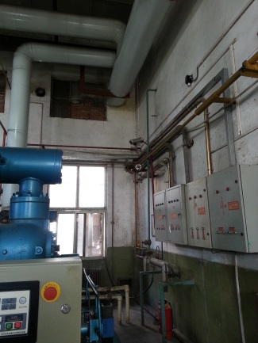  探头 | 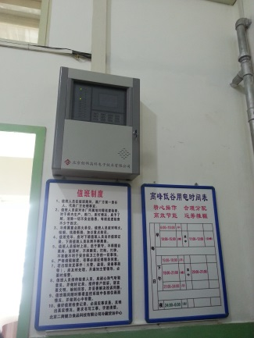  报警器
检测探头 | 报警器
图4-5 检测报警系统示例
（2）事故水排放和收集系统
①雨污分流
调研企业中，76家企业排水采取雨污分流制，6家企业没有单独的雨水排放系统。
②事故水排放与收集系统
涉氨企业在事故状态下，通常采用“围堰+事故应急池”的方式对事故水进行收集。
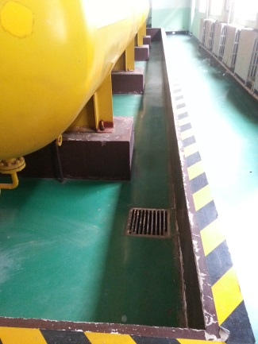  围堰 | 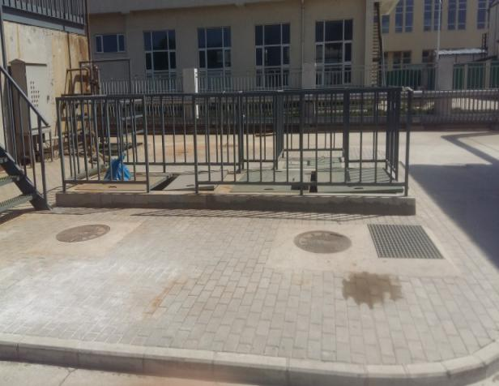  应急池
围堰 | 应急池
图4-6 事故水排放和收集系统示例
通过现场调研，有12家企业液氨储存区未设置围堰，3家企业未设置事故应急池。

4.2.2.3应急处置措施
（1）事故喷淋装置
企业液氨储罐区均安装有事故喷淋装置，同时液氨储罐区和使用单元附近设置消火栓。
（2）事故排风装置
企业液氨储罐区、压缩机房均安装有防爆排风扇，并与氨气泄漏检测报警系统连接，当报警器报警时，排风扇自动开启。
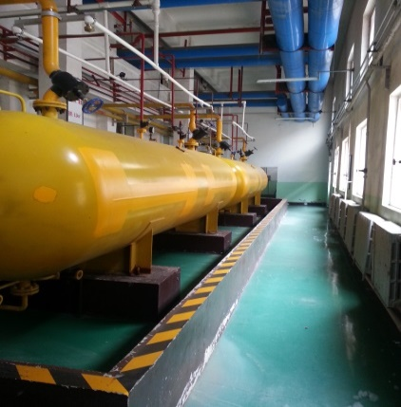  水喷淋 | 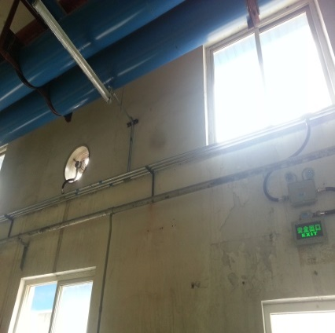  排风扇
水喷淋 | 事故排风系统
图4-7 应急处置措施示例
（3）其他应急措施
在设置水喷淋和应急排风装置的基础上，将液氨储罐放在注满水的罐池中，在液氨泄漏时，可以加大氨的吸收量，减少氨的排放，如北京北方车辆集团有限公司、北京华德液压工业集团有限责任公司液压泵分公司。

4.2.2.4突发环境事件应急物资和装备
涉氨企业常用的应急物资和装备应有：
人员防护类：过滤式防毒面具、氨气专用滤毒罐、正压式空气呼吸器、化学安全防护眼镜、防毒衣、橡胶手套、胶靴、紧急冲淋、洗眼设施等；
检测器材类：氨气体泄漏检测报警仪等；
应急物资类：救援绳索（用于救援中毒伤员和拖曳气瓶）、堵漏器材和工具、沙袋（用于围堵）、酸性饮料等；
辅助器材类：监控装置、警戒线、风向标等；
通信照明类：对讲机、手机、防爆手电等。
调研企业均配备有：正压式空气呼吸器、洗眼器等人员防护类物资，对讲机、手机、防爆手电等通信照明物资，氨气泄漏检测报警仪，堵漏器材和工具，风向标等。应急物资实行统一管理，定点、定位放置。
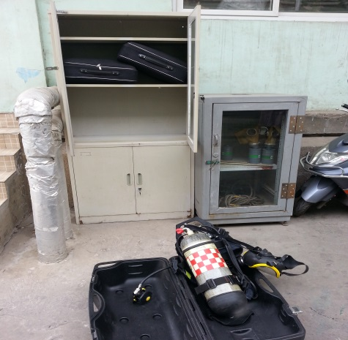  正压式空气呼吸器 | 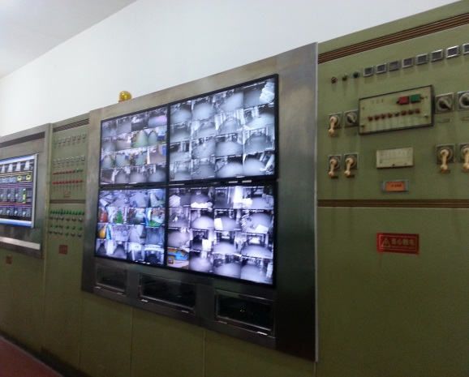  监控系统
正压式空气呼吸器 | 监控系统
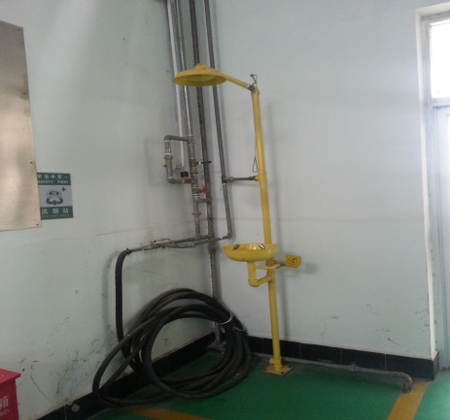  洗眼器 | 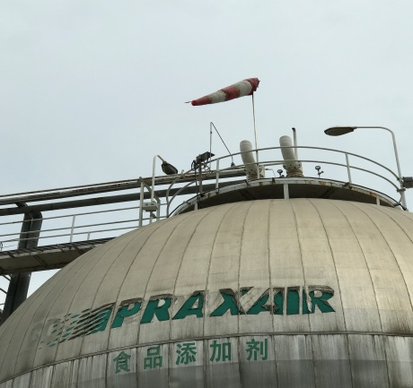  风向标
洗眼器 | 风向标
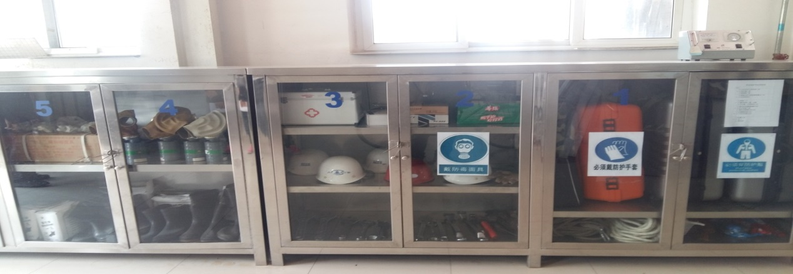
拖绳
胶靴
堵漏工具
滤毒罐

滤毒罐、胶靴、堵漏工具、拖绳
图5-9 应急物资示例

图4-8 应急物资和装备

4.2.2.5应急演练与培训
企业开展涉氨应急相关知识的培训均不少于每年一次，大多数企业开展过综合性演练且保存演练记录，演练频次在一年左右，演练内容主要包括：防护用具的穿戴，氨泄漏设备的现场抢修，消防器材的使用，人员救护，人员疏散等。
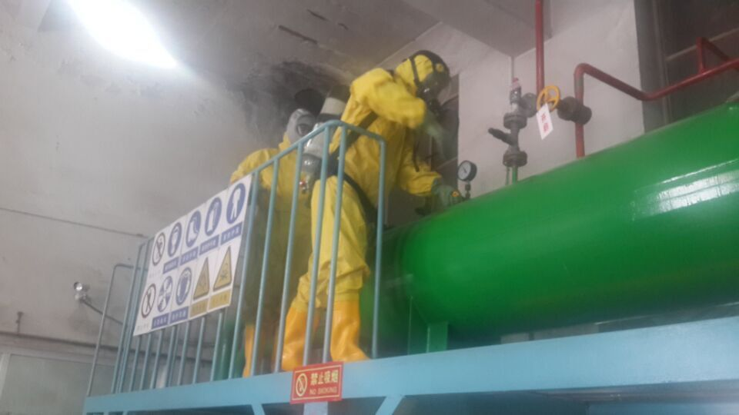
抢险抢修
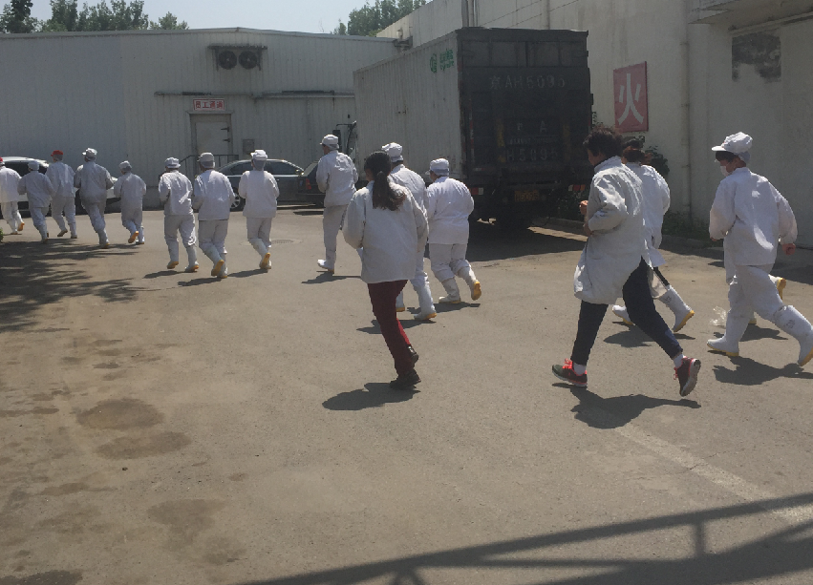
人员疏散
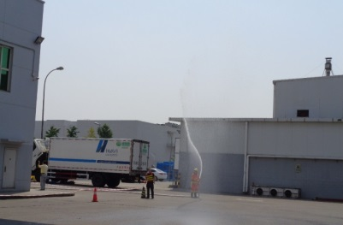
事故喷淋

4.3涉氨企业周边环境风险受体
在调研的涉氨企业中，周边5公里范围内人口少于1万人的有1家，1万~5万人有16家，5万~10万人有25家，10万~20万人有20家，20万~30万人有8家，30万人以上有12家。
调研的82家涉氨企业均不在饮用水水源地一级保护区、风景名胜区和自然保护区核心区等特殊敏感区内。

4.4北京市曾经发生的氨泄漏事故
近十年，北京市发生十余起液氨泄漏事故，按照事故造成后果的严重程度，密云某乳制品厂由于液氨泄漏导致1人死亡，石景山区某公司曾发生三次液氨泄漏事故，其中有一次泄漏事故导致周边一座村庄疏散，密云区某公司液氨泄漏事故造成9人受伤，其中7人中毒。大兴某批发市场液氨泄漏事故造成了局部范围内氨气超标。其他液氨泄漏事故未对周围环境造成污染。液氨泄漏事故有以下特点：
（1）70%的氨泄漏事件发生在2006年-2009年；
（2）液氨用途多为制冷，事故类型均为氨泄漏或由氨泄漏引发；
（3）氨泄漏事故源起企业生产安全事故；
（4）十起事故中有八起未对周边环境造成影响。
上述发生过氨泄漏事故的企业中，目前仍有三家单位仍在使用氨。

五、北京市涉氨行业风险评估

5.1主要风险单元
对于氨制冷企业，环境风险单元主要有液氨储存区、压缩机房、制冷区和液氨的输送管道。
对于液氨用于热处理的企业，环境风险单元主要有液氨储存区、氨分解区和氨的输送管道。
其他涉氨企业中，环境风险单元主要是液氨储存区、液氨使用区和液氨的输送管道。
氨泄漏点主要是阀门、法兰、接口等连接部位。
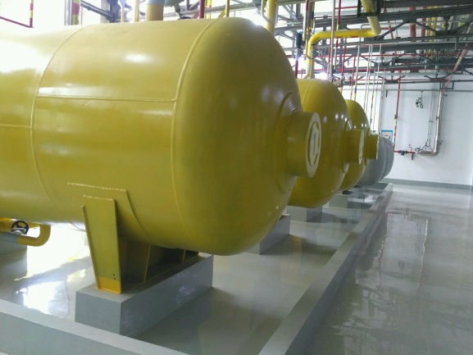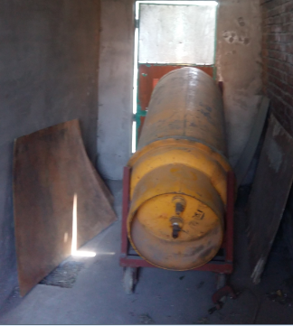  储罐  钢瓶  储罐 | 钢瓶
储罐 | 钢瓶
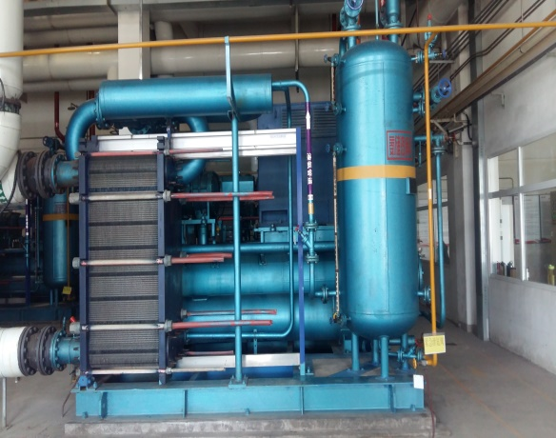  压缩机 | 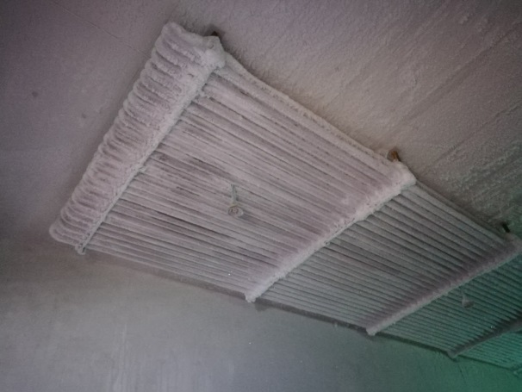  管线
压缩机 | 管道
图5-1主要风险单元示例

5.2环境风险评估

5.2.1评估方法
参考《企业突发环境事件风险评估指南（试行）》，通过定量分析液氨数量与其临界量的比值（Q），评估工艺过程与环境风险控制水平（M）以及环境风险受体敏感性（E），按照矩阵法企业环境风险等级进行划分。
由于北京是全国的政治中心、文化中心和国际交流中心。涉氨企业一旦发生氨泄漏，将影响社会稳定，造成不良的政治影响。因此，具有以下两个及以上条件的，风险等级上调一级：
- 将周边5公里范围人口密集（超过20万人）；
②周边疏散条件差；
③周边涉及政治敏感区；
④氨泄漏可能导致大量人员疏散的企业（10万人及以上）。
此外，当判定等级低于企业自评等级时，按自评等级。
评估程序见下图。

周边人口规模、疏散条件、涉及政治敏感区、影响人口规模、自评等级
Q≥1
企业基本情况调查与分析
环境风险物质数量与其临界量比值（Q）
生产工艺与风险控制水平(M)
环境风险物质数量与临界量比值(Q)
环境风险受体敏感性(E)
企业突发环境事件风险等级评估矩阵
一般环境风险
较大环境风险
重大环境风险
Q＜1
图5-2 企业突发环境事件风险等级划分流程示意图

5.2.2氨储存量
根据《企业突发环境事件风险评估指南（试行）》附录B，氨临界量为7.5吨。氨储存量小于7.5吨的企业有48家，其中制冷企业28家；储存量在7.5吨及以上的企业有34家，其中制冷企业30家。

5.2.3环境风险受体敏感性
根据《企业突发环境事件风险评估指南（试行）》附录B，根据环境风险受体的重要性和敏感程度，将企业环境风险受体敏感性由高到低分为类型1、类型2和类型3，分别以E1、E2和E3表示。在调研的涉氨企业中，环境风险受体敏感程度为E1的有65家，E2的有16家，E3的有1家。

5.2.4环境风险等级
参照《企业突发环境事件风险评估指南（试行）》，结合涉氨企业液氨储存量与临界量比值（Q值）、涉及氨的生产工艺与风险防控措施（M值）、企业周边环境风险受体情况（E值），同时考虑各企业的实际情况，对涉氨企业在储存、使用液氨过程的环境风险等级进行判定，分别确定了82家涉氨企业的风险等级。

5.3氨泄漏事故风险预测
使用RiskSystem软件对涉氨企业液氨泄漏事故风险预测突发液氨泄漏事件时，半致死浓度范围、短时间容许接触浓度范围及受影响人口数量。

5.3.1预测模型选择
采用《建设项目环境风险评价技术导则》（HJ/T169-2004)中7.1.2多烟团模式，考虑的泄漏事故是假定在不变天的气象条件下进行预测。

5.3.2主要应用模块及参数选取
在预测过程中主要包括“气体泄漏量计算”和“有毒有害气体在大气中的扩散模型”两部分。
1、气体泄漏量计算
气体泄漏量计算默认物质为液氨，计算需要的主要参数如下：
表5-2气体泄漏量计算参数
物质 | 容器压力（Pa） | 环境压力（Pa） | 裂口形状 | 裂口面积（m²） | 分子量（kg/mol） | 气体的温度TG（℃） | 气体绝热指数
液氨 | — | 101325 | 圆形 | — | 0.017 | 30 | 1.310
注：“—”需要根据实际情况填写。
2、有毒有害气体在大气中的扩散模型
该软件“有毒有害气体在大气中的扩散模型”部分的主要参数如下：
表5-3模型预测主要参数
参数 | 数值
物质 | 液氨
排放速率（kg/s） | —
废气温度（℃） | 25
泄漏高度（m） | —
地面特征 | 平原地区/农村地区/工业区/城区
大气稳定度 | D
风速（m/s） | —
半致死浓度（mg/m³） | 1390
短时间接触容许浓度（mg/m³） | 30
注：“—”需要根据实际情况填写；“地面特征”根据企业所处位置选取“平原地区/农村地区/工业区/城区”；大气稳定度选D。
通过参照《企业突发环境事件风险评估指南（试行）》，对涉氨企业在储存、使用液氨过程的环境风险等级进行判定，确定了82家涉氨企业的风险等级。

六、存在问题与对策

6.1存在问题
从调研结果来看，涉氨企业在环境风险防控方面主要存在以下问题：

6.1.1应急管理方面

6.1.1.1应急预案编制不规范
企业突发环境事件应急预案内容不规范，在安全生产预案基础上修改，环境保护方面的内容不完善，缺乏突发环境事件现场处置的具体措施。如北京篮丰五色土农副产品批发市场中心突发环境事件应急预案直接套用安全生产预案。
企业自评的环境风险等级判定存在误差，如某公司自评环境风险等级为一般，经现场调研，根据调研结果重新评估等级为较大。

6.1.1.2缺乏专项应急演练
调研中发现，某些食品冷冻企业环境风险等级较高，但没有应急演练记录。已开展演练的企业，应急演练基本上仅限于本厂范围的综合性演练，没有针对突发环境事件的专项应急演练，演练过程没有联系厂外风险受体，一旦发生氨泄漏突发环境事件，不能与外界有效沟通，不利于应急救援和厂外应急疏散工作的开展。

6.1.1.3应急培训情况较差
企业开展环境风险应急培训的情况普遍较差，除参加主管部门组织的专业知识培训以外，企业内部普遍缺乏突发环境事件应急处置和环境风险防控的专题培训和日常教育，没有建立企业的环境风险培训制度和制定培训计划。

6.1.2风险防控措施方面
（1）企业现场管理人员存在风险意识差、不熟悉操作规程现象，如某批发市场因操作人员误将设备排污阀打开后未关紧导致氨泄漏事件。
（2）涉氨企业都配备了应急物资，但应急物资的更新、补充和维护情况较差，如在某物业管理有限公司现场调研中发现，滤毒罐已过期两年，正压式空气呼吸器出气孔堵塞。涉氨企业厂内风向标形式不统一，设置位置不易被周边人群发现。
（3）企业的环境风险防控设施建设不足。事故状态下防止突发环境事件扩大的围堰、事故应急池未建设或容积不足。或虽建有事故状态下液氨泄漏收集、处置设施，但普遍存在事故水收集设施用作污水池、冷却水池等其他用途的现象，导致其有效容积不能满足事故状态下的要求。

6.1.3外部环境方面
随着城市发展，制冷企业与居民区分区不明显。北京市上世纪50~80年代建设的大中型冷冻加工企业和冷库，当时距市中心较远，且企业周边几乎没有人员密集场所。近年来，随着城市建设快速发展，制冷企业被居民区等人员密集场所包围，一旦发生液氨泄漏事故，面临人口密集、交通拥堵、疏散困难等问题，存在较大的环境风险隐患。

6.2对策

6.2.1强化风险防控措施
（1）涉氨企业落实环境安全主体责任，加强制度建设和风险防控措施的落实。按规范制定突发环境事件应急预案并备案，制定并落实应急培训、演练制度及突发环境事件隐患排查和治理制度。同时，建议距离周边敏感区较近的企业开展设置氨回收装置可行性研究。
（2）完善信息公开，加大宣传力度。属于重点排污企业的应按照本市企业事业单位信息公开的相关规定，公开本企业关于液氨的基本信息，如液氨储存量、风险防控措施、周边（5公里）主要环境风险受体名称和联系电话等。涉氨企业应确保24小时通讯畅通。同时鼓励其他非重点排污企业主动公开本企业关于氨的基本信息。加大氨危害与突发环境事件应对知识的宣传，特别是对涉氨企业周边人群，主要告知氨事故的征兆，紧急避险和人员自救的常识等。
（3）目前对于制冷行业，液氨是物美价廉的制冷剂，效果好、成本低，但环境风险较大。鉴于此，政府可以利用减税、专项经费、资金补贴等方式，鼓励和支持相关研究院所或企业开展液氨替代物的研发和试用，以期尽早在全行业替代液氨制冷。

6.2.2对涉氨企业实行分类管理
（1）保留民生类企业
食品、仓储等民生行业，例如北京市西南郊食品冷冻厂、北京二商集团西郊食品冷冻厂、北京中食兴瑞冷链物流有限公司等部分企业担负着国家或地方物资储备的任务，这些企业存在液氨储存量大、周边人数多的现象，潜在的环境风险较高，但作为重要民生企业需要保留。
（2）削减非民生类企业
2014年2月16日，习近平总书记在北京市考察工作时提出的，要明确城市战略定位，坚持和强化首都全国“政治中心、文化中心、国际交往中心、科技创新中心”的首都核心功能。在当年底召开的中央经济工作会议上，习近平总书记强调，京津冀协同发展的核心问题是疏解北京非首都功能，降低北京人口密度，促进经济社会发展与人口资源环境相适应。
对关系民生之外的其他涉氨行业，以疏解非首都功能为导向，政府应有目的、有计划、有步骤地引导涉氨企业实施整体搬迁或涉氨风险单元搬迁工作。

6.2.3加强涉氨企业监管
液氨突发环境事件多数情况下是生产安全事故引发的次生灾害，企业各项安全生产措施到位，液氨突发事件就会大大减少。因此，建议应急、消防等部门加强对较大及以上环境风险企业的监管力度，特别是加大对位于居民集中区内涉氨企业，督促企业抓好消防和安全生产工作，同时生态环境部门督促企业做好液氨泄漏事故的环境污染防控措施，将液氨突发事件的发生概率和影响降至最低。

6.2.4制定涉氨企业管理规范和行业标准
随着北京城市的发展，涉氨企业周边人口数量不断增加，一旦发生液氨突发环境事件，将造成人群恐慌，影响社会稳定，更有可能造成国际影响。因此，建议北京市生态环境局、应急管理局、市场监督管理局等部门研究制定北京市涉氨企业环境风险管理的统一标准，强化安全环保的管理。

七、主要技术内容及说明
针对上述液氨贮存使用单位存在的环境风险，为保障安全生产，降低事故损失，完善突发环境事件应急管理体系，指导液氨贮存使用单位开展涉氨风险防范和加强应急处置，制定本标准。本标准共分六节，包括使用范围、规范性引用、术语和定义、环境风险防治、监测要求、突发环境事件应急处置规范。以下对文件中主要部分进行说明。

7.1 标准名称
本标准名称为《液氨贮存使用单位环境风险防控技术规范》。

7.2 标准主题内容及适用范围
本标准规定了液氨贮存使用单位环境风险防控、监测、应急处置技术规范及环境安全隐患排查与整治、风险防控设施等技术要求。

7.3 规范性引用文件
本部分列出了在本规范中所引用的国家标准、行业技术标准、技术规范和国务院有关部门的相关管理办法和规定性文件。这些标准和文件的有关条文通过引用成为本标准的组成部分。包括：
GB/T 11651 个体防护装备选用规范
HJ 941 企业突发环境事件风险分级方法
HJ/T 55 大气污染物无组织排放监测技术导则
HJ 169 建设项目环境风险评价技术导则
DB 11/501 大气污染物综合排放标准
DB 11/1014 液氨使用与存储安全技术规范
SH3063-1999 石油化工企业可燃气体和有毒气体检测报警设计规范

7.4 术语和定义
定义了环境风险、环境风险单元、液氨场所、防护距离、下风向防护距离、小泄漏、大泄漏、突发环境事件、环境应急、泄漏处理、应急演练等相关的术语和定义，如下：
- 环境风险 environmental risk：发生突发环境事件的可能性及突发环境事件造成的危害程度。
- 环境风险单元 environmental risk unit：长期或临时生产、加工、使用或存储环境风险物质的一个（套）生产装置、设施或场所或同属一个企业且边缘距离小于500米的几个（套）生产装置、设施或场所。
- 液氨场所 liquid ammonia space：液氨钢瓶储存区和储罐区、装卸区、用氨厂房的统称。
- 防护距离 protecting distance：以事故发生地为圆心、事故区隔离距离为半径的圆形区域，避免吸入有毒气体的防护距离。
- 下风向防护距离 downwind protecting distance：在事故区下风向，以人员防护最低距离为四个边的矩形区域，应采取保护性措施的距离。
- 大泄漏 large leak：孔径管径比大于或等于0.2且泄漏孔径大于10mm的泄露事故。
- 小泄漏 small leak：孔径管径比小于0.2或泄漏孔径小于10mm的泄露事故。
- 突发环境事件 abrupt environmental accident：由于污染物排放或者自然灾害、生产安全事故等因素，导致污染物或者放射性物质等有毒有害物质进入大气、水体、土壤等环境介质，突然造成或者可能造成环境质量下降，危及公众身体健康和财产安全，或者造成生态环境破坏，或者造成重大社会影响，需要采取紧急措施予以应对的事件。
- 环境应急 environmental emergency：针对可能或已发生的突发环境事件需要立即采取某些超出正常工作程序的行动，以避免事件发生或减轻事件后果的状态，也称为紧急状态；同时也泛指立即采取超出正常工作程序的行动。
- 泄漏处理 leak treatment：泄漏处理是指对危险化学品、危险废物、放射性物质、有毒气体等污染源因事件发生泄漏时的所采取的应急处置措施。泄漏处理要及时、得当，避免重大事件的发生。泄漏处理一般分为泄漏源控制和泄漏物处置两部分。
- 应急演练 Emergency drill：为检验应急计划的有效性、应急准备的完善性、应急响应能力的适应性和应急人员的协同性而进行的一种模拟应急响应的实践活动。

7.5 编制思路
（1）以事故分级处置为原则
根据设备损坏状况、液氨泄漏量、事态可控程度等明确液氨泄漏事故的分级，并根据分级进行应急响应和处置。明确不同事故级别下的事件报告流程，处理处置人员配备等细节。
（2）明确典型风险点及处置方法
对液氨贮存使用单位工作流程进行详细了解，梳理可能出现泄漏事故的位置及不同事故情况，针对不同的泄漏情况给出堵漏办法，及时切断污染源，控制污染物的扩散。
（3）突出应急处置过程中的污染防控措施
明确防止氨气及氨水扩散的措施。如在喷淋过程中产生的废水按要求排入废水池，事故时及时封堵雨水口，必要时在泄漏区域采用围堵沙袋等措施防止废水向外排放。
- 区分新建和现有的环境风险单元
严格控制新建的环境风险单位，在环境风险受体敏感程度较高的区域内原则上不再新建环境风险单元，选址应符合北京市城市总体规划、环境保护规划和安全专项规划，并符合大气污染防治、水资源保护、自然生态保护等要求。现有环境风险单位应通过改造，来达到相应的风险控制和应置处置规范的要求。

7.6标准主要内容

7.6.1 环境风险防控
对新建的环境风险单元和已有的环境风险单位提出不同的要求，新建项目在准入和选址提出要求和条件。对现有的风险单位从环境风险节点和环节提出相应的要求，包括环境风险预防、风险控制设施技术要求和参数。

7.6.1.1 新建环境风险单元特殊要求
对于液氨贮存使用单位的环境风险防控是否及如何新建环境风险单元提出具体方法，如下：
- 在环境风险受体敏感程度较高（大气环境风险受体敏感程度依照HJ 941确定类型为E1）的区域内原则上不再新建环境风险单元。
（2）选址应符合北京市城市总体规划、环境保护等专项规划，并符合大气污染防治、水资源保护、自然生态保护等要求。
（3）应依据环境影响评价结论确定环境风险单元的位置及其与周围人群的距离。在对环境风险单位进行环境影响评价时，应重点对环境风险单元可能产生的有害物质泄漏、大气污染物的产生与扩散以及可能的事故风险等因素，根据其所在地区的环境功能区类别，综合评价其对周围环境、居住人群的身体健康、日常生活和生产活动的影响，确定环境风险单元与常住居民居住场所、农用地、地表水体以及其他敏感对象之间合理的位置关系。

7.6.1.2环境风险单元基本要求
针对液氨贮存使用单位环境风险单元，从总体上对环境风险防控提出要求，包括制订突发环境事件应急预案及修订周期，进行风险评估包括物料泄漏量情景计算、危害后果及影响范围分析，设备设施建设要求，隐患排查制度的建立及突发环境事件应急管理及维护信息通报机制等
1）环境风险评估：应按照《企业突发环境事件风险评估指南》进行风险评估，按照HJ/T169-2004进行不少于二种泄漏量的情景计算，包括危害后果及影响范围分析，并按照HJ941-2018确定突发环境事件风险等级。
2）环境安全隐患排查与整治：应开展环境安全隐患排查治理工作，建立隐患排查治理制度，建立隐患排查治理档案。治理档案应包括：隐患排查治理制度，年度隐患排查治理计划，隐患排查表，重大隐患治理方案，重大隐患治理验收报告，培训和演练记录以及相关会议纪要等隐患排查治理过程中形成的各种纸质或电子版材料。隐患排查治理档案按照《企业突发环境事件隐患排查和治理工作指南》（环境保护部公告2016年 第74号）要求至少留存五年。突发环境事件隐患排查表和风险防控设施运行与维护排查表要求见表7-1和7-2。
表7-1 突发环境事件隐患排查表
排查项目 |  |  | 排查结果
 |  |  | 是  (提供证明材料) | 否  (说明具体问题) | 备 注
落实环评文件要求 | （1）是否有环境影响评价文件。
 | （2）是否有验收文件。
制定应急预案并备案 | （3）是否编制风险评估报告，确定风险等级。
 | （4）是否编制应急物资调查报告。
 | （5）是否编制突发环境事件应急预案，通过评审并与备案。
 | （6）是否及时落实评审意见。
 | （7）氨的储存量、储存地点、储存方式、使用工序、控制参数是否发生重大变化。
 | （8）氨储存和使用量的变化是否影响风险等级。
 | （9）突发环境事件应急预案是否至少每三年进行一次回顾性修订。
 | （10）出现下列情况之一时预案是否进行了及时修订。 | 1）涉氨单元发生重大变化，导致突发环境事件风险等级发生变化的；
 |  | 2）风险防范措施发生变化；
 |  | 3）应急指挥体系机构、人员与职责发生重大变化的；
 |  | 4）在突发环境事件实际应对和应急演练中发现问题，需要对环境应急预案作出重大调整的。
建立隐患排查和治理制度 | （11）是否建立隐患排查治理责任制。
 | （12）是否制定本单位的隐患分级规定。
 | （13）是否有隐患排查治理年度计划。
 | （14）是否建立隐患记录报告制度，是否制定隐患排查表。
 | （15）重大隐患是否制定治理方案。
 | （16）是否建立隐患排查治理档案，如实记录隐患排查、治理情况。
开展突发环境事件应急培训 | （17）是否将应急培训纳入单位工作计划。
 | （18）是否开展应急培训。
 | （19）是否建立培训档案，如实记录培训时间、内容、人员等情况。
公开突发环境事件应急预案及演练 | （20）是否公开突发环境事件应急预案及演练信息。
突发环境事件信息通报机制 | （21）是否掌握企业周边5公里范围内人口集中区基本情况。
 | （22）是否建立突发环境事件信息通报机制。

表7-2 突发环境事件风险防控设施运行与维护情况排查表
排查项目 |  | 企业现状 | 可能导致的危害  (是隐患的填写) | 整改期限 | 备注
应急物资储备与检查 | （1）是否配备足以应对预设事件情景的环境应急装备和物资。
 | （2）是否对现有物资进行定期检查，对已消耗或耗损的物资装备进行及时补充。
应急检测器材类 | （3）是否在氨储罐区、氨压缩机房和设备间、液氨钢瓶储存区、液氨钢瓶使用区、使用液氨的厂房、氨快速冻结装置出口处的上方及设置氨制冷辅助设备的房间等场所设置氨气体检测报警仪。
 | （4）是否配备检查氨泄漏的专用仪器。
应急设施类 | （5）是否设置事故状态下的喷淋退水收集、储存设施，并满足应急要求。
 | （6）液氨储罐区域是否设置防护围堰，并满足应急要求。
 | （7）是否有防止消防退水直排的措施。
 | （8）液氨储罐区域是否有冷却喷淋设施。
 | （9）喷淋或移动式水枪是否能满足水喷淋范围覆盖所有可能漏氨的部位。
 | （10）厂区雨水排口是否设置监视装置和关闭闸（阀），或可采取封堵措施。
应急设施维护情况 | （11）是否安排专职或兼职人员定期检查、清理应急池内雨水及杂物。
 | （12）防止事故状态下雨水和消防退水排出厂外措施是否有专人管理。

7.6.1.3风险控制设施技术要求
（1）喷淋系统
喷淋系统对于液氨事故的风险防范及应急处置具有重要的作用，因此，规范中对于喷淋系统提出具体的要求，应具备以下几点：
1）应按DB11/1014设置喷淋系统。2）b) 喷淋和水雾喷射范围应能满足覆盖所有可能漏氨的部位，特别是管道法兰、阀门、法兰连接密封部位，以及储罐气相进出口、液相进出口、排污口、液面计接口、安全阀接口、压力表接口等接管、阀门、法兰连接密封部位等。
（2）消防退水系统
消防退水系统是液氨贮存使用单位安全防控的重点和重要设施，同时也是环境风险控制和管理重点和关键环节。液氨贮存使用单位须设置和建设良好的消防退水系统，满足以下技术要求：
1）应按“清污分流、雨污分流”的原则，建立完善的排水系统。
2）应设置事故状态下的消防退水收集、储存设施（应急池），容积应满足消防退水收集、存储要求。应急池应做防渗处理，正常情况下处于空置且密闭状态。因场地所限确实不能设置消防退水池的，应有充分的事故状态时堵截消防退水的应急设施或物资，并确保消防退水达标后排放。
3）布置在室外的液氨储罐应设置围堰，高度应不小于50厘米或防护堤的有效容积不应小于最大的单体储罐容积。在防护堤外应设置导液沟，使消防退水能顺利地流出，并可流入在现场临时围堵形成的暂时消防退水池或应急储存设施。
（3）氨回收装置(系统) 确定为重大风险等级的液氮贮存使用单位宜建设氨气回收系统。
氨也是大气气溶胶的重要前体物，通过化学反应生成的硝酸铵、 硫酸铵等都是细颗粒物PM_{2.5}的重要组成部分，可造成雾霾天气，严重影响日常的生产生活。当前北京市大气氨气排放处于过量状态，减少氨的排放能够缓解当前的大气污染状况。事故状态下的氨气大量排放，不仅对周边人群，对于大气环境质量也有很大的影响。因此，建立氨回收装置，在事故状态下回收泄漏的氨气对于保护人群健康和环境安全具有重要的作用，因此建议重大风险等级的液氨贮存使用单位建设氨回收装置。

7.6.1.4 应急预案和信息通报机制
液氨贮存使用单位应按照突发环境事件应急预案编制指南制订应急预案并备案，包括预案总则、应急组织体系、应急响应、后期处置、应急保障措施、预案管理和预案附则及附件等内容，并按照《企业事业单位突发环境事件应急预案备案管理办法》要求，每三年对应急预案进行一次回顾性评估。
应建立突发环境事件信息通报机制。掌握企业周边5公里范围内人口集中区（如居住区、学校、医院等）的方位、距离、管理部门及联系方式，并定期对名单进行更新（不低于每年一次）。

7.6.1.5 应急演练
应定期开展突发环境事件应急培训，组织应急演练，如实记录培训和演练情况，每年不少于1次。如实记录培训和演练时间、内容、参加人员等情况，存档并保存至少五年。

7.6.1.6 应急物资
应配备相应数量和种类的应急物质。
表7-3不同环境事件风险等级下宜配备应急物资
物资类别 | 一般环境风险 | 较大环境风险 | 重大环境风险
人员防护类 | 过滤式防毒面具、氨气专用滤毒罐、正压式空气呼吸器、化学安全防护眼镜、防毒衣、紧急冲淋、洗眼设施等。 | 橡胶手套、胶靴、多功能防护装备、安全带、安全网、过滤式防毒面具、氨气专用滤毒罐、正压式空气呼吸器、化学安全防护眼镜、防毒衣、紧急冲淋、洗眼设施等。 | 多功能防护装备、安全带、安全网、耐酸碱性手套、防腐蚀液护目镜、防化学品手套、防化学品鞋（靴）、化学品防护服、防酸碱服、过滤式防毒面具、氨气专用滤毒罐、正压式空气呼吸器、化学安全防护眼镜、防毒衣、紧急冲淋、洗眼设施等。
检测器材类 | 氨气体检测报警仪等 | 氨气体检测报警仪等 | 氨气体检测报警仪、氨气回收系统等
应急物资类 | 救援绳索（用于救援中毒伤员和拖曳气瓶）、堵漏器材和工具、沙袋（用于围堵）、稀盐酸、硼酸或食醋、柠檬酸等
辅助器材类 | 警戒线、夜间可视风向标等
通讯照明类 | 对讲机、防爆手电等
注：人员防护装备配置参考GB/T 11651相关要求。
（7）风向标。根据厂区情况、人员分布、附近居民分布等，将风向标设置于各类人员便于看到的位置，确保人员相对集中的区域能够在室外观察到风向标、确定风向。

7.6.2 监测要求
针对液氨贮存使用单位的环境风险防控环节，对于厂界和氨罐区域的氨气浓度提出相应的监测要求。

7.6.2.1无组织排放监控点
单位周界应设无组织排放监控点，并按照HJ/T 55的规定进行监测。当氨浓度超标时，应立即查明原因并采取必要措施。

7.6.2.2氨气检测器

（1）在氨罐区、氨压缩机房和设备间、液氨钢瓶储存区、液氨钢瓶使用区、使用液氨的厂房、氨快速冻结装置出口处的上方及设置氨制冷辅助设备的房间等环境风险单元，应设置氨气体检测报警仪，氨浓度大于18ppm报警响应，进入事故状态。设置要求可参见SH3063的相关规定。
（2）氨气泄漏检测器的数量及其布置位置合适，并将氨泄漏及火灾报警和消防控制系统纳入全厂消防报警系统。
（3）应对泄漏预警装置进行经常性的维护、检修，定期检测其性能和效果，确保其处于良好状态。

7.6.3 突发环境事件应急处置规范
基于突发环境事件应急应对相关法律法规，结合液氨贮存使用单位环境风险特点，提出液氨泄漏事故下的突发环境事件应急处置规范和技术要求。

7.6.3.1 应急响应
发生漏氨事故时，应立即启动突发环境事件应急预案，在统一组织下主要采取报警、切断事故源、人员疏散以及进行泄漏处置等相关紧急措施。
（1）报警
通知本单位管理、维修、应急抢险等相关人员到场处置。
拨打119、120，向消防等部门报警，通知供水部门对事故发生地段管线增压，并将事故情况及时报告当地生态环境、市场监督管理、应急管理等有关部门。
根据事故大小以及蔓延情况及时向周边敏感区（周边单位、邻近社区等）通报有关情况。
（2）切断事故源
事故单位现场操作人员应立即关闭漏氨部位相关阀门，切断事故源。打开喷淋装置，用水稀释、吸收。在扑救人员中应指定专人在上风向向负责抢救事故人员用开花或喷雾水枪喷水做掩护，协助操作。
（3）疏散
人员的疏散在选择方向时，应选取上风向。根据地形、风向、风速、事故设备内液氨量、泄漏程度、以及周边道路、重要设施、建筑情况和人员密集程度等，对泄漏影响范围进行评估，在事故现场的专业技术负责人的指导下设定危险区域、缓冲区域、疏散区域，实施必要的交通管制和交通疏导。隔离与防护距离参见表7-4中数据。

表7-4 漏氨隔离与防护距离
小泄漏 |  |  | 大泄漏
隔离距离(m) | 下风向防护  距离（km） |  | 隔离距离(m) | 下风向防护  距离（km）
 | 白天 | 夜晚 |  | 白天 | 夜晚
30 | 0.2 | 0.2 | 60 | 0.5 | 1.1
（4）泄漏处置及堵漏方法
1）泄压排空。
2）液氨大量泄漏时，应开启喷淋用喷雾水枪进行稀释降毒。应急池收容产生的废水。并对附近的雨水口、地下管网入口进行封堵，防止泄漏物进入，造成二次事故。
3）体积较小的液氨钢瓶发生泄漏时，尽量使泄漏口朝上，以防液化气体大量流淌。无器具堵漏或泄漏无法控制时，可将其浸入水中。
4）器具堵漏，管道壁发生泄漏，又不能关阀止漏时，可使用管卡等器具实施封堵。阀门、法兰盘或法兰垫片损坏发生泄漏，可直接使用专门阀门堵漏工具实施堵漏。对液氨钢瓶可先用密封器堵漏，然后用专用工具处置。

7.6.3.2 现场洗消处理
根据液氨的理化性质和受污染的具体情况，可采取不同的方法洗消。化学消毒法：即用稀盐酸等酸性溶液喷洒在染毒区域或受污染体表面，成为无毒或低毒物质；物理消毒法：即使用吸附垫、活性炭等具有吸附能力的物质，吸附回收转移处理。

八、相关法律法规及标准

8.1法律法规依据
标准制定的法律法规主要依据为：《中华人民共和国突发事件应对法》有关规定：第五条突发事件应对工作实行预防为主、预防与应急相结合的原则。第十七条国家建立健全突发事件应急预案体系。第二十条县级人民政府应当对本行政区域内容易引发自然灾害、事故灾难和公共卫生事件的危险源、危险区域进行调查、登记、风险评估，定期进行检查、监控，并责令有关单位采取安全防范措施。第二十二条所有单位应当建立健全安全管理制度，定期检查本单位各项安全防范措施的落实情况，及时消除事故隐患；掌握并及时处理本单位存在的可能引发社会安全事件的问题，防止矛盾激化和事态扩大；对本单位可能发生的突发事件和采取安全防范措施的情况，应当按照规定及时向所在地人民政府或者人民政府有关部门报告。《中华人民共和国环境保护法》第四十七条：各级人民政府及其有关部门和企业事业单位，应当依照《中华人民共和国突发事件应对法》的规定，做好突发环境事件的风险控制、应急准备、应急处置和事后恢复等工作。县级以上人民政府应当建立环境污染公共监测预警机制，组织制定预警方案；环境受到污染，可能影响公众健康和环境安全时，依法及时公布预警信息，启动应急措施。企业事业单位应当按照国家有关规定制定突发环境事件应急预案，报环境保护主管部门和有关部门备案。在发生或者可能发生突发环境事件时，企业事业单位应当立即采取措施处理，及时通报可能受到危害的单位和居民，并向环境保护主管部门和有关部门报告。《北京市实施<中华人民共和国突发事件应对法>办法》有关规定：第十七条本市建立突发事件风险管理体系，健全风险识别、评估、控制等风险管理制度和风险管理信息化系统，对可能发生的突发事件进行综合性评估，预防和减少突发事件的发生，最大限度地减轻突发事件的影响。第十八条市和区、县人民政府应当建立危险源、危险区域的管理制度，依法对本行政区域内容易引发突发事件的危险源、危险区域进行调查、登记、风险评估，定期检查、监控，责令有关单位采取安全防范措施。《国家突发公共事件总体应急预案》中3.1预测与预警：各地区、各部门要针对各种可能发生的突发公共事件，完善预测预警机制，建立预测预警系统，开展风险分析，做到早发现、早报告、早处置。《国家突发环境事件应急预案》中的监测和风险分析：企业事业单位和其他生产经营者应当落实环境安全主体责任，定期排查环境安全隐患，开展环境风险评估，健全风险防控措施。当出现可能导致突发环境事件的情况时，要立即报告当地环境保护主管部门。《突发环境事件应急管理办法》有关规定：第四条第二款县级以上环境保护主管部门应当在本级人民政府的统一领导下，对突发环境事件应急管理日常工作实施监督管理，指导、协助、督促下级人民政府及其有关部门做好突发环境事件应对工作。第六条第一款企业事业单位应当按照相关法律法规和标准规范的要求，履行下列义务：（一）开展突发环境事件风险评估；（二）完善突发环境事件风险防控措施；（三）排查治理环境安全隐患；（四）制定突发环境事件应急预案并备案、演练；（五）加强环境应急能力保障建设。第十二条县级以上地方环境保护主管部门应当对企业事业单位环境风险防范和环境安全隐患排查治理工作进行抽查或者突击检查，将存在重大环境安全隐患且整治不力的企业信息纳入社会诚信档案, 并可以通报行业主管部门、投资主管部门、证券监督管理机构以及有关金融机构。《北京市突发环境事件应急预案》的现场污染处置：涉事企业单位或其他生产经营者要立即采取关闭、停产、封堵、围挡、喷淋、转移等措施，切断和控制污染源，防止污染蔓延扩散。做好有毒有害物质和消防废水、废液等的收集、清理和安全处置工作。本标准制修订工作将严格遵循上述法律法规的要求。

8.2与国内外相关标准的内容异同
本标准在参考国外发达国家或城市规定的应急处置规范的基础上，结合北京市液氨使用的特点和风险管理情况及技术可达性，制定北京市液氨贮存使用单位环境风险防控的措施、应急处置总则、一般规定和紧急处置规范及要求等。
通过对比本标准与原安监局标准《液氨使用与储存安全技术规范》发现，本标准提出设备、设施及建设等均要符合DB11/ 1014的要求，即在厂内布局、设备维护管理、防火要求、人员管理等方面具有相同点。由于风险和应急管理的需要，两标准也均涉及到对监控系统和消防的要求。在监控系统方面，对生产过程中可能发生氨泄漏的区域设置事故排风装置，在氨罐区、氨压缩机房和设备间、液氨罐储存使用区、使用液氨的厂房等设置氨气检测器，当氨浓度高于特定值时，触发报警装置，提醒操作人员采取必要的措施防止氨泄漏的异常情况发生。消防方面，两者均涉及到事故喷淋系统、灭火装置、防雷防电装置等。
《液氨使用与储存安全技术规范》规定了液氨的使用、储存的一般要求和液氨场所安全要求，适用于液氨的使用和储存，该标准侧重于企业的安全生产方面。而本标准与其不同的是规定了液氨使用与储存单位环境风险防控的一般要求、风险防控设施技术要求和突发环境事件应急处置规范，适用于液氨使用与储存单位环境风险评估、环境安全隐患排查与整治、突发环境事件应急预案制定以及突发环境事件应急处置，本标准侧重于环境风险防控及事故应对。本标准要求液氨贮存使用单位进行风险评估，并按照HJ 941 确定环境事件风险等级；液氨贮存使用单位应按照突发环境事件应急预案编制指南制订应急预案，并按照《企业事业单位突发环境事件应急预案备案管理办法》进行备案；涉氨企业还应按照《北京市突发环境事件隐患排查和治理工作指南（液氨贮存使用单位）（试行）》进行隐患排查和治理。本标准还涉及到消防系统、氨回收装置、泄漏监测要求、环境安全管理要求以及突发环境事件的应急处理规范等内容，为液氨贮存使用单位在环境风险防控和突发环境事件应急处置方面提供了全面的指导。

九、采用国际标准和国外先进标准的，说明采标程度，以及与国内外同类标准水平的对比情况
本标准依据现行有关国家标准、地方标准，对液氨使用与储存过程中相关污染防治以及突发环境事件应急处理提出了技术规范，并未采用国际标准。与北京市现行《液氨使用与储存安全技术规范》（DB11/ 1014-2013）相比，偏重于环境风险防范和控制，特别针对液氨贮存使用单位可能出现的环境风险点和应急处置制订了详细的技术规范。

十、作为推荐性标准或者强制性标准的建议及其理由
近年来，全国液氨贮存使用单位泄漏事故多发，但有关氨泄漏突发事故的标准规范等仍属空白。本标准为推荐性标准，适用于液氨使用与储存单位环境风险评估、环境安全隐患排查与整治、突发环境事件应急预案制定以及突发环境事件应急处置，为规范液氨贮存使用单位环境风险防控提供了技术指导，对于降低企业的环境风险，提高环境应急处置能力具有重要的作用。

十一、强制性标准实施的风险点、风险程度、风险防控措施和预案
本标准为推荐性标准。

十二、实施标准的措施
本标准依据当前突发环境风险控制及应急处置相关法律法规，结合液氨使用与存储安全、环境保护技术发展水平和相关规范情况来进行制定，部分液氨贮存和使用单位在环境风险防控、监测、应急处置技术规范及环境安全隐患排查与整治、风险防控设施等方面离技术规范要求还有一定的差距，通过逐项对比和技术改造等工作，加强环境风险控制和应急处置能力水平。
对于现有的风险单元，建议结合其工艺技术现状、安全和环保控制措施、环境风险节点情况，重点对环境风险防控设施和维护情况、突发环境事件隐患进行排查，发现存在的环境风险防控和应对的薄弱环节和问题，提出解决方案并实施。
标准发布后，将制订标准宣贯方案，由生态环境主管部门联合应急管理部门，通过培训、咨询会等多种形式进行标准的宣传和贯彻，介绍标准出台的背景、依据和重要性，重点对标准的主要内容、关键点和注意事项进行讲解和分析。

